администрация МУНИЦИПАЛЬНОГО ОБРАЗОВАНИЯ СОСНОВОБОРСКИЙ ГОРОДСКОЙ ОКРУГ ЛЕНИНГРАДСКОЙ ОБЛАСТИ

постановление

от 29/09/2020 № 1932

О внесении изменений в постановление администрации Сосновоборского городского округа от 29.09.2017 № 2191 «Об утверждении административного регламента администрации Сосновоборского городского округа по предоставлению муниципальной услуги «Выдача градостроительных планов земельных участков»

В связи с вступлением в силу Федерального закона от 27.12.2019 № 472-ФЗ «О внесении изменений в Градостроительный кодекс Российской Федерации и отдельные законодательные акты Российской Федерации», администрация Сосновоборского городского округа п о с т а н о в л я е т:

- Внести изменения в постановление администрации Сосновоборского городского округа от 29.09.2017 № 2191 «Об утверждении административного регламента администрации Сосновоборского городского округа по предоставлению муниципальной услуги «Выдача градостроительных планов земельных участков» (с изменениями от 19.01.2018 № 78, от 19.01.2019 № 90, от 24.12.2019 № 4489):
  - В тексте административного регламента фразу «комитет по архитектуре и градостроительству Ленинградской области (далее по тексту – КАГ ЛО)» заменить на фразу «комитет государственного строительного надзора и государственной экспертизы Ленинградской области (далее по тексту – КГСНиГЭ ЛО)».
  - По всему тексту административного регламента аббревиатуру «КАГ ЛО» заменить на аббревиатуру «КГСНиГЭ ЛО».
  - Пункт 2.3 административного регламента дополнить фразой «в форме электронного документа, подписанного электронной подписью».
  - Пункт 2.5 административного регламента дополнить подпунктом «2.5.5. в форме электронного документа, подписанного электронной подписью».
  - Пункт 2.6 административного регламента изложить в следующей редакции:
«2.6. Решение о регистрации и выдаче ГПЗУ или об отказе в выдаче ГПЗУ принимается в течение 14 (четырнадцати) рабочих дней со дня поступления заявления.
В случае подачи заявителем документов через многофункциональный центр срок предоставления муниципальной услуги исчисляется со дня передачи многофункциональным центром полного пакета документов, необходимых для оказания муниципальной услуги, в Администрацию».
  - В пункте 2.23.1 административного регламента фразу «Указанные технические условия подлежат представлению в орган местного самоуправления в течение 14 дней» заменить на фразу «Указанные технические условия подлежат представлению в орган местного самоуправления в течение 7 рабочих дней».
  - Пункт 2.23.3 административного регламента изложить в следующей редакции: «Срок исполнения данного административного действия составляет 1 рабочий день со дня передачи председателем КАГиЗ документов сотруднику комитета».
  - Дополнить административный регламент пунктом 2.23.8 в следующей редакции: «2.23.8. Градостроительный план земельного участка направляется заявителю в форме электронного документа, подписанного электронной подписью председателя КАГиЗ, если это указано в заявлении о выдаче градостроительного плана земельного участка. Срок исполнения данного административного действия - в течение 1 рабочего дня с момента регистрации градостроительного плана земельного участка».
  - В приложении № 1 к административному регламенту фразу «в виде отдельного документа» заменить на фразу «в виде отдельного документа/в форме электронного документа».
- Общему отделу администрации (Смолкина М.С.) обнародовать настоящее постановление на электронном сайте городской газеты «Маяк».
- Отделу по связям с общественностью (пресс-центр) комитета по общественной безопасности и информации администрации (Никитина В.Г.) разместить настоящее постановление на официальном сайте Сосновоборского городского округа.
- Настоящее постановление вступает в силу со дня официального обнародования.
- Контроль исполнения настоящего постановления оставляю за собой.

Первый заместитель главы администрации
Сосновоборского городского округа С.Г.Лютиков

Исп. Наумова Е.С., 6-28-32 ЯЕ

СОГЛАСОВАНО:

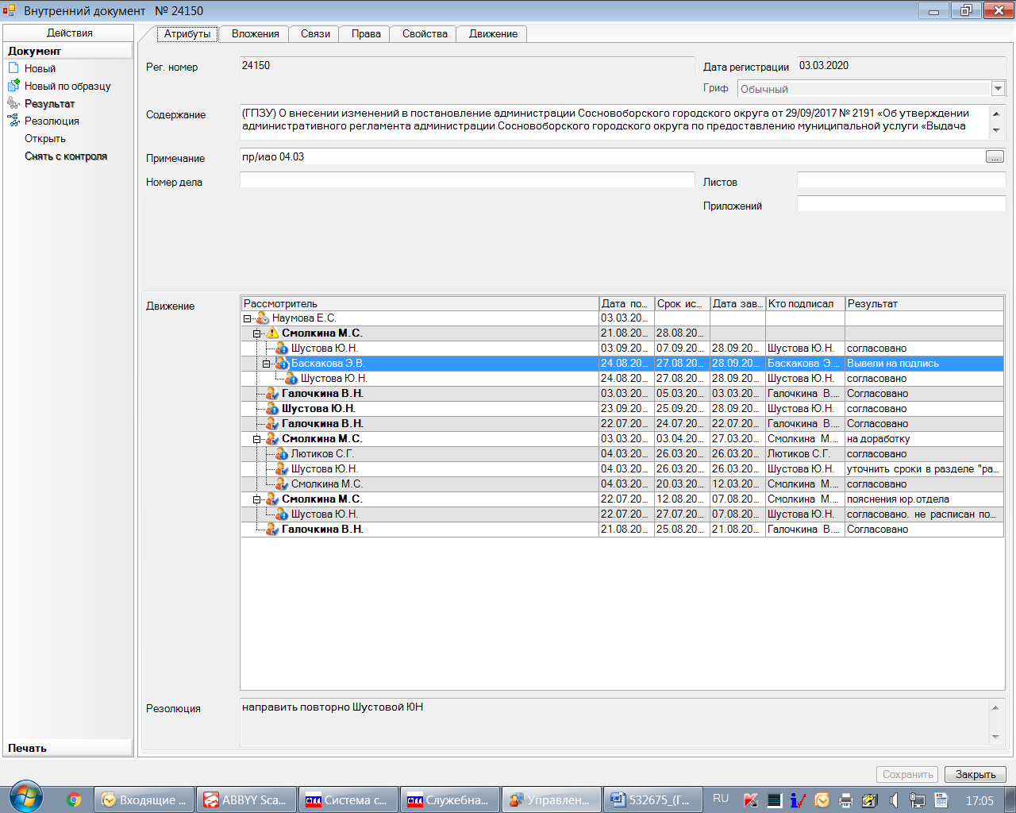

Рассылка:
КАГиЗ, общий отдел,
прокуратура, пресс-центр

